Ohm’sches Gesetz und Wheatstone’sche Messbrücke

Karolin Leimbach, Sophie Schütt, Carolin Danker

Praktikumsgruppe: 5
Betreuer: Lars Hanke
Abgabedatum: 24.2.2017

Versuchszielsetzung

Bei dem Praktikumsversuch „Ohm’sches Gesetz und Wheatstone’sche Messbrücke“ handelt es sich um ein Versuch zu der Elektrizitätslehre. Das Ziel ist es, das Ohm’sche Gesetz experimentell nachzuvollziehen und so zu vertiefen. Im zweiten Teil der Versuchsreihe wird der Aufbau und die Verwendung der Wheatstone’schen Messbrücke behandelt.

Das Ohm’sche Gesetz stellt für einige Stoffe (z.B. Metalle, Legierungen) den Zusammenhang zwischen elektrischer Spannung und dem durch ein Objekt hindurchfließenden Strom her. Dieser verändert sich proportional zu der Spannung. Die Wheatstone’sche Messbrücke ermöglicht es dabei, einen unbekannten Widerstand zu messen und somit zu bestimmen.

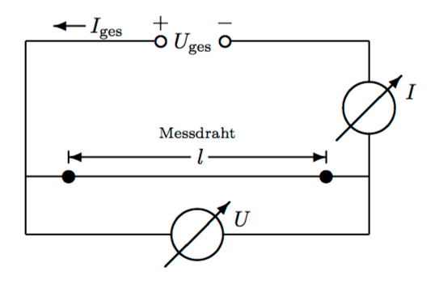
1. Aufgabe: Strom-Spannungs-Kennlinie

a) Experimentelle Bestimmung der Kennlinie

In der ersten Aufgabe haben wir zunächst eine Stromfehlerschaltung aufbaut. Der Aufbau ist in Abbildung 1 dargestellt. Der Messdraht ist in diesem Fall unsere Widerstand R.
Abb. 1: Schaltbild zur Messung der Strom-Spannungs-Kennlinie eines Messdrahtes

(Quelle: http://pisrv1.am14.uni-tuebingen.de/praktikum/natprakt/anleitung/OG.pdf)
Nun haben wir die elektrische Stromstärke I in Abhängigkeit der angelegten Spannung U gemessen. Dabei haben wir folgende Werte erhalten:

Spannung U (in V) | Stromstärke I (in A)
0 | 0
0,2 | 0,023
0,4 | 0,043
0,6 | 0,066
0,8 | 0,088
1,0 | 0,113
1,2 | 0,131
1,4 | 0,155
1,6 | 0,177
1,8 | 0,2

Das dazugehörende Diagramm ist unten dargestellt:

Die Steigung der Ausgleichsgraden unserer Strom-Spannungs-Kennlinie beträgt: 9,031 $\frac{V}{A}$ .
Der Widerstrand R ergibt sich aus der Spannung U geteilt durch die Stromstärke I und entspricht der Steigung der Ausgleichsgraden. Daraus folgt: R = 9,03 Ω.

b) Durchmesser des Messdrahtes.

Zunächst haben wir optisch den Durchmesser d für unseren Messdraht mit 0,4 mm bestimmt.

Rechnerische Lösung:

Zunächst berechnen wir die Querschnittsfläche mit Hilfe von unserem Widerstand R, dem spezifischem Widerstand $ρ$ und der Länge l (1 Meter). Dafür nutzen wir die Formel für zylindrisch geformte, metallische sowie homogene Leiter:

$$A=\frac{ρ*l}{R}=\frac{1,43 x{10}^{-6}Ωm*1m}{9,03 Ω}=1,584*{10}^{-7}m^{2}$$

Für Kreisquerschnitte gilt zudem$A=π*r^{2} .$Daraus folgt für den Durchmesser:

$$d=2r=2 *\sqrt{\frac{A}{π}}=2*\sqrt{\frac{1,584*{10}^{-7}m^{2}}{π}}=4,49*{10}^{-4}m=0,45 mm$$

Der Durchmesser d beträgt 0,45 mm. Unsere Schätzung liegt also mit einer Abweichung von 0,05 mm schon nah an dem richtigen Wert dran.

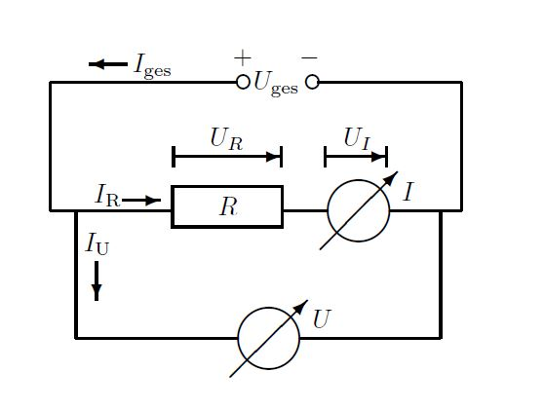
c) Spannungsfehlerschaltung

Als nächstes haben wir den selben Versuch aus Aufgabenteil a wiederholt, nur mit einer Spannungsfehlschaltung, anstelle der Stromfehlschaltung. Das Schaltbild ist in Abbildung 2 dargestellt. Der Widerstand R ist wieder unser Messdraht.

Nun haben wir wederdie elektrische Stromstärke I in Abhängigkeit der angelegten Spannung U gemessen. Dabei haben wir folgende Werte erhalten:
Abb. 2: Schaltbild zur Spannungsfehlermessung

(Quelle: http://pisrv1.am14.uni-tuebingen.de/praktikum/natprakt/anleitung/OG.pdf)
Spannung U (in V) | Stromstärke I (in A)
0 | 0
0,2 | 0,021
0,4 | 0,044
0,6 | 0,066
0,8 | 0,087
1,0 | 0,11
1,2 | 0,132
1,4 | 0,153
1,6 | 0,176
1,8 | 0,198

Daraus ergibt sich folgendes Diagramm:

Die Steigung der Ausgleichsgraden beträgt 9,108 $\frac{V}{A}$ . Für den Widerstand folgt: R = 9,1 Ω.

d) Vergleich der Widerstände

Die Widerstände R aus Aufgabenteil a und c ähneln sich sehr. Bei der Stromfehlspannung haben wir einen Widerstand von 9,03 Ω herausbekommen, bei der Spannungsfehlspannung einen Widerstand von 9,1 Ω.

Diese, wenn auch minimale, Abweichung kommt zustande, da jedes Messinstrument einen Innenwiderstand besitzt, der das elektrische Verhalten des Stromkreises verändert. Dabei kann man den die Abweichung minimieren, indem man ein Spannungsmessgerät benutzt, welches ein möglichst großen Innenwiderstand besitzt. Der Innenwiderstand des Strommessgerätes hingegen muss möglichst klein sein. Dadurch ist insgesamt gewährleistet, dass der meiste Strom durch den Widerstand fließt und der Spannungsabfall im Messgerät klein gehalten wird.

Insgesamt gilt, dass Stromfehlerschaltungen bei kleinen Widerständen zuverlässiger messen. In diesem Fall ist unser erster Wert mit R = 9,03 Ω zuverlässiger.

e) Systematischer Messfehler

Bei dem Versuch mit der Spannungsfehlerschaltung kommt es zu einem nicht zu vernachlässigenden systematischen Messfehler, sodass wir unsere Ergebnis schließlich noch korrigieren wollen:

Das zur Messung verwendete Messgerät besitzt einen Innenwiderstand von 2Ω. Daraus folgt:
$$x_{c}=\overline{x}+e_{c}=9,1 Ω+\left(-2Ω\right)=7,1 Ω$$

Beim erneuten Vergleich fällt auf, dass die Werte für die Stromfehlerschaltung und die Spannungsfehlerschaltung deutlich weiter auseinanderliegen. Die Spannungsfehlerschaltung ist in diesem Fall also eher unzuverlässig.

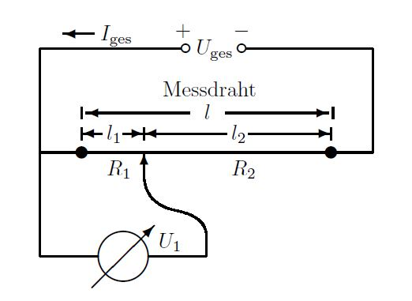
2. Aufgabe: Potentiometer

In der zweiten Aufgabe haben wir eine Potentiometerschaltung aufgebaut (siehe Abbildung 3).

Bei einer festen Spannung U_{ges} = 1,8 V haben wir dann den Spannungsabfall gemessen in Abhängigkeit von der Länge l₁ gemessen. Pro Messung haben wir dabei l₁ um 5cm verlängert.
Abb. 3: Schaltbild zum Potentiometer

(Quelle: http://pisrv1.am14.uni-tuebingen.de/praktikum/natprakt/anleitung/OG.pdf)
Folgende Werte haben wir gemessen:

l₁ in cm | U in V
55 | 0,99
60 | 1,08
65 | 1,17
70 | 1,26
75 | 1,35
80 | 1,44
85 | 1,53
90 | 1,62
95 | 1,71
100 | 1,8

l₁ in cm | U in V
5 | 0,09
10 | 0,18
15 | 0,27
20 | 0,36
25 | 0,45
30 | 0,54
35 | 0,63
40 | 0,72
45 | 0,81
50 | 0,9

Unsere Messung bestätigt damit, dass die Spannung U proportional zur Länge l₁ steigt und zwar genau um 0,09 V / 5 cm bzw. um 1,8 V/m.

3. Aufgabe: Wheatstone’sche Messbrücke
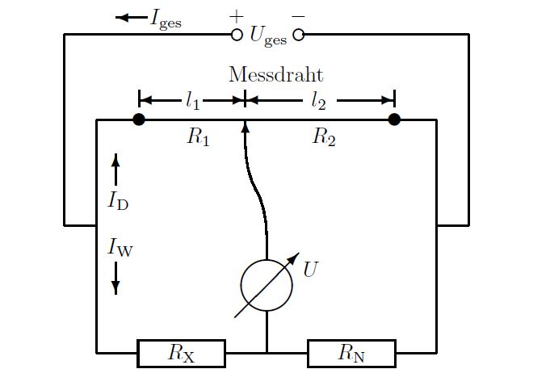
In der letzten Aufgabe haben wir nun Verusuche mit der Wheastone’schen Messbrücke durchgeführt. Der Versuchsaufbau ist in Abbildung 4 zuerkennen.

Bei dem Normalwiderstand Rn handelte es sich um ein Stöpsel-Rheostat. Dieser enthält vier in Reihe geschaltete Normalwiderstände. So war es möglich, Widerstandwerte von 10 bis 100 Ω in 10 Ω -Schritten zu wählen.
Der im Schaubild dargestellte Widerstand Rx ist unbekannt. Zudem gab es einen zweiten unbekannten Widerstand Ry.
Abb. 4: Schaltbild zur Wheatstone’schen Messbrücke

(Quelle: http://pisrv1.am14.uni-tuebingen.de/praktikum/natprakt/anleitung/OG.pdf)

Die Spannung lag bei U_{ges} = 1,6 V.

a) Bestimmung von unbekannten Widerständen

Widerstand Rx:

Zunächst haben wir für verschiedene Normalwiderstände die Längen l₁ und l₂ immer genau dann bestimmt, wenn das Spannungsmessgerät 0V angezeigt hat. Dafür haben wir folgende Werte gemessen:

R_{N} (Ω) | l1 (cm) | l2(cm) | R_{x} (Ω)
30 | 60,7 | 39,3 | 46,34
40 | 53,9 | 46,1 | 46,77
50 | 48,7 | 51,3 | 47,47
60 | 44,5 | 55,5 | 48,11
70 | 39,8 | 60,2 | 46,28
80 | 37,5 | 62,5 | 48
90 | 34,6 | 65,4 | 47,61
100 | 32,8 | 67,2 | 48,81
($R_{x} =\frac{l_{1}}{l_{2} }R_{N}$)

Damit ergibt sich für unseren Mittelwert: ${\overline{R}}_{x}=\frac{(R1x+…+R8x)}{8}=47,42$Ω
Für unsere Standardabweichung: ΔR$x$ = 0,9527 Ω
Für unsere Messunsicherheit: ΔuRx =$2\frac{ΔRx}{\sqrt{n}}$= $2*\frac{0,9527Ω}{\sqrt{8}}$ = 0,68 Ω

Für unsere Absolute Messunsicherheit gilt: R_{x} = 47,42 Ω ± 0,68 Ω
Für unsere Relative Messunsicherheit gilt: R_{x} = 47,42 Ω ± 1,43%

Widerstand Ry:

Analoges Messverfahren wie für den Widerstand Rx:

R_{N} (Ω) | l1 (cm) | l2(cm) | R_{y} (Ω)
30 | 72,8 | 27,2 | 80,29
40 | 67,6 | 32,4 | 83,46
50 | 61,6 | 38,4 | 80,21
60 | 56,9 | 43,1 | 79,21
70 | 53,6 | 46,4 | 80,86
80 | 50 | 50 | 80
90 | 47,8 | 52,2 | 82,41
100 | 45,5 | 54,5 | 83,49
${(R}_{y} =\frac{l_{1}}{l_{2} }R_{N})$

Damit ergibt sich für unseren Mittelwert: ${\overline{R}}_{y}=\frac{(R1y+…+R8y)}{8}=81,11$Ω
Für unsere Standardabweichung: ΔR$y$ = 1,49Ω
Für unsere Messunsicherheit: ΔuRy =$2\frac{ΔRy}{\sqrt{n}}$= $2*\frac{1,49Ω}{\sqrt{8}}$ = 1,05 Ω

Für unsere Absolute Messunsicherheit gilt: R_{y} = 81,11 Ω ± 1,05 Ω
Für unsere Relative Messunsicherheit gilt: R_{y} = 47,42 Ω ± 1,29 %

b) Parallelschaltung der beiden Widerstände Rx und Ry (Rechnung)

Als nächstes haben wir eine Parallelschaltung der beiden Widerstände behandelt. Dafür haben wir zunächst folgende Werte berechnet:

Mittelwert: ${\overline{R}}_{ges}= \frac{{\overline{R}}_{x}* {\overline{R}}_{y}}{{\overline{R}}_{x}+{\overline{R}}_{y}}=29,92Ω$
Messunsicherheit Δu _{Rges}=$\sqrt{{\left(\frac{{\overline{Ry}}^{2}}{{\left(\overline{Rx}+ \overline{Ry}\right)}^{2}} *{Δu}_{Rx}\right)}^{2}+{\left(\frac{{\overline{R_{x}}}^{2} }{{\left( \overline{Rx}+ \overline{Ry}\right)}^{2}}* {Δu}_{Ry}\right)}^{2}}$= 0,3 Ω

Absolute Messunsicherheit: Rges = 29,92 Ω ± 0,3 Ω
Relative Messunsicherheit: Rges = 20,92 ± Ω 1,02%

c) Parallelschaltung der beiden Widerstände Rx und Ry (Messung)

Analog zu 3a haben wir dann Werte für die Parallelschaltung selbst gemessen:

R_{N} (Ω) | l1 (cm) | l2(cm) | R_{x,y} (Ω)
30 | 51 | 49 | 31,22
40 | 43,5 | 56,5 | 30,8
50 | 38,2 | 61,8 | 30,91
60 | 33,8 | 66,2 | 30,63
70 | 30,6 | 69,4 | 30,86
80 | 27,8 | 72,2 | 30,8
90 | 25,9 | 74,1 | 31,46
100 | 23,7 | 76,3 | 31,06

Damit ergibt sich:

Mittelwert: ${\overline{R}}_{x,y}$= 30,967 Ω
Messunsicherheit Δu _{Rx,y} = 0,3 Ω

Absolute Messunsicherheit: Rx,y = 30,97 Ω ± 0,3 Ω
Relative Messunsicherheit: Rx,y = 30,97 ± Ω 1,02%

d) Vergleich der Widerstandmessungen

Beim Vergleich fällt auf, dass sich Werte nu leicht unterscheiden. Mit unseren gemessen Werten für die Parallelschaltun haben wir eine absolute Messunsicherheit von Rx,y = 30,97 Ω ± 0,3 Ω erhalten, berechnet haben wir Rges = 29,92 Ω ± 0,3 Ω.
Der, wenn auch kleine, Unterschied kommt zustande, da bei jeder Messung zufällige Fehler auftreten können. Rges beruht zudem auf zwei einzelnen Messungen, die selbst fehlerbehaftet sein können.



